

**DEPARTAMENTO DE ELECTRÓNICA Y AUTOMÁTICA**

**FACULTAD DE INGENIERÍA – UNIVERSIDAD NACIONAL DE SAN JUAN**

Informe de Practica Nº1 de Gabinete

Señales y Sistemas

**Asignatura:** Procesamiento Digital de Señales

**Ingeniería Electrónica**

***Autor:***

*Avila, Juan Agustin – Registro 26076*

**1º Semestre**

**Año 2020**

# Introducción.

# Actividades.

## Actividad 1

Dadas las siguientes señales:

1. x1[n] = u[n − 3]
2. x4 [n] = rect[(n − 5) / 4]

### Graficarlas.

Para graficarlas, se utilizaron los siguientes comandos de MatLab:

%************* Punto 1 ********************

n=-5:1:15;

x1n=ustep(n-3);

x2n=urect((n-5)/4);

% Graficación de ambas funciones

figure

dtplot(n,x1n);grid on;

title('Función x1(n)');ylim([-1 2]);

xlabel('Tiempo');ylabel('Amplitud');

figure

dtplot(n,x2n);grid on;

title('Función x2(n)');ylim([-1 2]);

xlabel('Tiempo');ylabel('Amplitud');

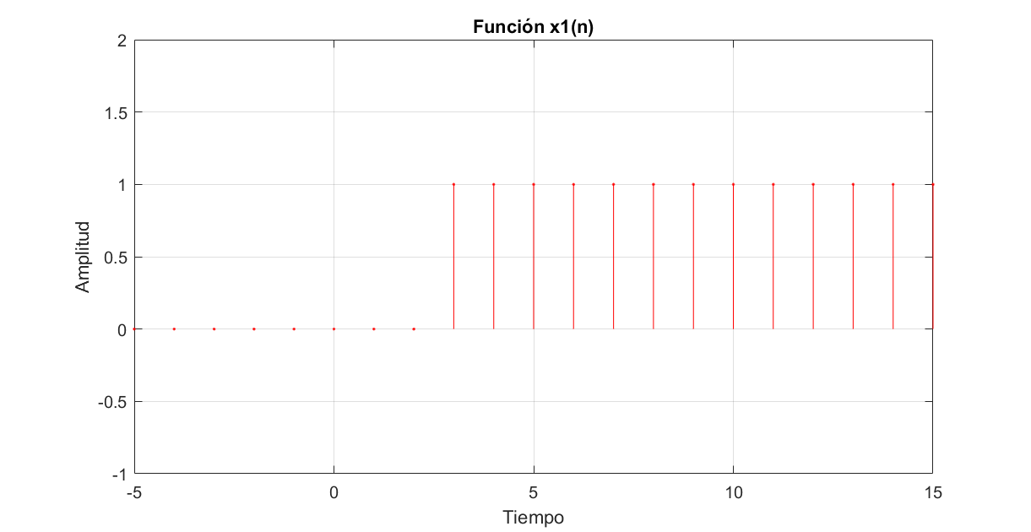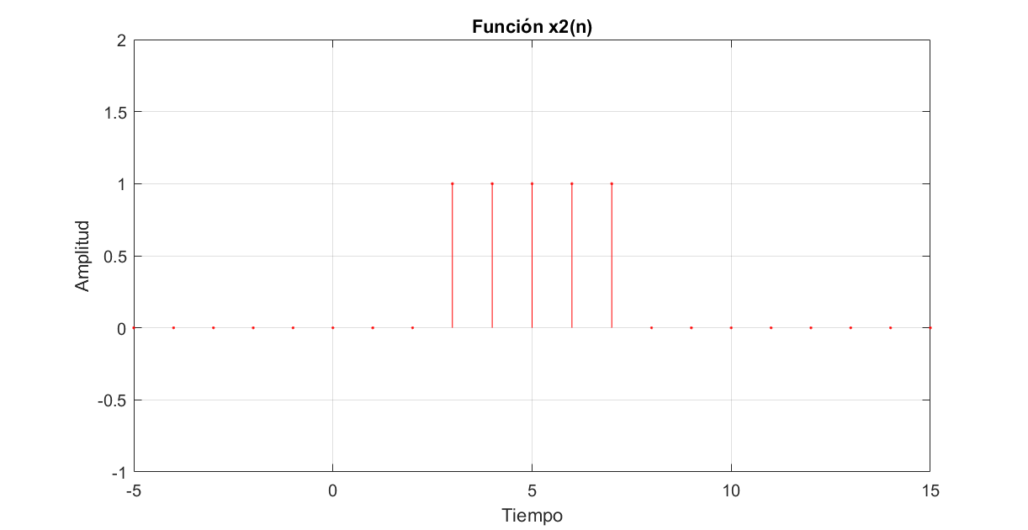

### Clasificarlas según sean limitadas en tiempo, de ambos lados (twosided), de lado izquierdo (leftsided) o de lado derecho (rightsided).

La función x1(n) está limitada de lado izquierdo, ya que para valores menores a n=3 siempre vale cero. La función x2(n) está limitada a ambos lados, ya que toma valor cero para cualquier valor de n menor a 3 o mayor a 7.

### Decidir cuáles son causales.

Ambas funciones son causales, ya que valen cero para cualquier valor de n menor que cero.

## Dada la secuencia x[n] = {1,3,7,2,4}, realizar en forma independiente la siguiente secuencia de operaciones:

### Decimación (decimation) ( x[2n]) - Interpolación ( x[2n / 2])

%************ punto 2 ****************

xn=[1,3,7,2,4]

N=length(xn);

%decimacion y luego interpolacion

xn_dec(1:ceil(N/2)) = xn(1:2:N)

xndec_int(1:2:2*length(xn_dec)) = xn_dec(1:length(xn_dec));

xn_dec_int(2:2:2*length(xn_dec)) = xn_dec(1:length(xn_dec))

Se observan los siguientes resultados:

xn = 1 3 7 2 4

xn_dec = 1 7 4

xn_dec_int = 1 1 7 7 4 4

### Interpolación ( x[n / 2]) - Decimación ( x[2(n / 2)])

%interpolacion y luego decimacion

xn_int(1:2:2*N) = xn(1:N);

xn_int(2:2:2*N) = xn(1:N)

xn_int_dec(1:N) = xn_int(1:2:2*N)

Se observan los siguientes resultados:

xn_int = 1 1 3 3 7 7 2 2 4 4

xn_int_dec = 1 3 7 2 4

### De acuerdo a los resultados obtenidos en 2.1 y 2.2 obtenga conclusiones respecto a la aplicación de estas operaciones en forma sucesiva a una misma secuencia.

Con esto se comprueba que la interpolación no es la inversa de la decimación, ya que al aplicar primero una decimación y luego una interpolación el vector resultante no es igual al original. A la vez, se comprueba que la decimación es la inversa de la interpolación, ya que al aplicar primero una interpolación y luego una decimación, el vector resultante es igual al vector original.

## Determinar si las siguientes señales de tiempo discreto son periódicas o no. Para las señales que sean periódicas encontrar su periodo N.

### x1[n] = cos[nπ / 2]

Si es periódica, y tiene un N=4

### x2 [n] = sen[nπ / 4]− 2*cos[nπ / 6]

El N del seno es 8 y el N del coseno es 12, entonces el periodo de x2 sera N=lcm(8,12)=24

### x3[n] = cos[n / 2]

No es periódica, analizándola se tiene un N=4 π, un numero irracional. La condición de periodicidad es que N sea un numero entero.

### x4[n] = sen[π + 0.2n]

No es periódica, analizándola se tiene un N=10 π, un numero irracional. La condición de periodicidad es que N sea un numero entero.

### x5[n]= $e^{j\frac{π}{16}n}$* cos[n π/17]

La función exponencial con potencia imaginaria tiene una periodo N=32, y la función coseno tiene un periodo de N=34. Por lo tanto, la función tiene una periodicidad N=lcm(32,43)=544.

## Clasificar los siguientes sistemas según su linealidad, invariancia en el tiempo, memoria y causalidad. Justificar las respuestas.

### y[n]+ y[n-1] = x[n]

Es una función lineal ya que sus entradas y salidas se relacionan solo por sumas y restas.

Es causal ya que su salida actual depende solo de la entrada actual y la salida anterior.

Es invariante en el tiempo ya que los coeficientes no dependen de n.

Es recursiva o con memoria ya que la salida actual depende de la salida anterior y[n-1]

### (1/2) y[n] - y[n+2] = n*x[3n]

Es una función lineal ya que sus entradas y salidas se relacionan solo por sumas y restas.

Es no causal ya que la salida depende de entradas futuras.

Es variante en el tiempo ya que los coeficientes dependen de n.

Es recursiva o con memoria ya que su salida futura y[n+2] depende de su salida actual.

### y[n] + $3^{n}{(y[n+1])}^{2}$ = x[n+1]

Es no lineal porque y[n+1] esta elevado al cuadrado

Es variante en el tiempo porque los coeficientes dependen de n ($3^{n})$.

Es causal ya que la salida próxima y[n+1] depende de la entrada próxima x[n+1].

Es recursiva o con memoria ya que su salida próxima depende de su salida actual.

### y[n] x[n] - y[n+1] = n*x[n-2]

Es no lineal ya que la entrada y salida están multiplicándose, siendo esta una operación no lineal.

Es variante en el tiempo ya que n es coeficiente de x[n-2].

Es causal ya que la salida próxima y[n+1] depende de las entradas y salidas actuales y de la entrada pasada x[n-2].

Es recursiva o con memoria porque la salida próxima depende de entradas y salidas anteriores.

### y[n] = 4*x[n]

Es una función lineal ya que los coeficientes no dependen de x ni de y.

Es causal ya que la salida depende solo de la entrada actual.

Es invariante en el tiempo ya que n no es coeficiente de la entrada o la salida.

No tiene memoria ya que su salida depende solo de la entrada actual.

### y[n] - $n^{2}$* y[n-1] = (1/3) x[n+1]

Es una función lineal ya que sus coeficientes son constantes o dependen de n, no dependen de x ni de y.

Es variante en el tiempo ya que n es coeficiente de y[n-1].

Es no causal ya que su salida actual depende de una entrada futura x[n+1].

Es recursiva ya que su salida actual depende de su salida previa y[n-1].

## Para cada uno de los siguientes filtros digitales:

1. y[n] = x[n] - x[n-1] + x[n-2]
2. y[n] = x[n] + x[n+1]
3. y[n] + 2* y[n-1] = x[n]
4. y[n] + 2* y[n-1] = x[n+1] + 4* x[n] + 6* x[n-1]

### Clasificarlos según sean filtros de respuesta impulsiva infinita (IIR, recursivos) o filtros de respuesta impulsiva finita (FIR, no recursivos).

1. Es un filtro FIR ya que su salida actual no depende de salidas previas.
2. Es un filtro FIR ya que su salida actual no depende de salidas previas.
3. Es un filtro IIR ya que su salida actual depende de salidas previas.
4. Es un filtro IIR ya que su salida actual depende de salidas previas.

### Clasificarlos según causalidad.

1. Es un filtro causal ya que su salida actual depende de la entrada actual y entradas previas.
2. Es un filtro no causal ya que su salida actual depende de entradas futuras.
3. Es un filtro causal ya que su salida actual depende de su entrada actual.
4. Es un filtro no causal ya que su salida actual depende de entradas futuras.

### Encontrar la forma general para la respuesta impulsiva para los filtros FIR

Siendo la ecuación general de un filtro FIR de longitud M+1 la siguiente:

y[n]= B0 x[n]+B1 x[n-1]+...+BM x[n-M]

Al aplicarle una entrada impulso x[n]=δ[n], la respuesta impulsiva esta dada por la siguiente ecuación:

h[n]= B0 δ[n]+B1 δ[n-1]+...+BM δ[n-M]

## La respuesta al escalón de un sistema es $y_{u}\left(n\right)= e^{-n}.u(n)$. Determinar la respuesta de este sistema para la entrada: x [n] = rect[(n − 2) / 4]. Utilizar las propiedades de la convolución.

La función x[n]=rect[(n-2)/4] se puede reescribir como x[n]=u(n)-u(n-5). Entonces la respuesta del sistema estará dada de la siguiente forma:

$$y_{x}\left[n\right]=h\left[n\right]*(u\left[n\right]-u\left[n-5\right])$$

Por propiedades, sabemos que:

${(x}_{1}\left[n\right]+x_{2}[n])*h[n]= y_{1}[n]+y_{2}[n]$

Es decir, podemos reescribir la primera ecuación de la siguiente forma:

$$y_{x}\left[n\right]=h\left[n\right]*u\left[n\right]-h\left[n\right]*u\left[n-5\right]$$

Ya conocemos el primer término que sería yu[n], y para la segunda parte se aplica la propiedad:

$$x_{1}\left[n-α\right]*h[n-β]= y[n-α-β]$$

Por lo tanto, la salida del sistema ante la entrada x[n]=rect[(n-2)/4] será

$$y_{x}\left[n\right]=y_{u}\left[n\right]{-y}_{u}\left[n-5\right]$$

$$y_{x}\left[n\right]= e^{-n}.u\left[n\right]-e^{-\left(n-5\right)}.u[n-5]$$

## Considerar un filtro promediador de dos puntos cuya salida actual es igual al promedio de la entrada actual y la entrada en el instante de muestreo anterior.

### Encontrar la ecuación en diferencias del sistema.

La ecuación que describe al filtro es la siguiente:

$$y[n]= \frac{1}{M} \sum_{k=1}^{M}{x[n-k-1]}$$

Desarrollando, para un filtro de dos puntos la ecuación es:

y[n] = $\frac{1}{2}\left[x\left[n\right]+x\left[n-1\right]\right]$

Finalmente:

y[n] = 1/2 x[n] + 1/2 x[n-1]

### Decidir si es un filtro IIR o FIR.

Es un filtro FIR ya que su salida actual no depende de salidas previas.

### ¿Cuál es la respuesta impulsiva del sistema?

Teniendo en cuenta que su ecuación en diferencias es :

y[n] = 1/2 x[n] + 1/2 x[n-1]

Al aplicar un impulso en la entrada x[n]=δ[n], la respuesta impulsiva será la siguiente:

h[n]= 1/2 δ[n] + 1/2 δ[n-1]